**Звіт з Лабораторної Роботи 6: Аналіз SEO для Веб-сайту**

Виконав: Максимович Микола Юрійович

**Частина 1: Вступ до SEO**

1.1. Основні поняття SEO та їх важливість:

Ключові терміни в SEO та їх важливість:

* *Ключові слова:* Слова чи фрази, які користувачі вводять у пошукові системи.
* *Метатеги:* Інформаційні елементи HTML-коду сторінки, які надають пошуковим системам короткий опис змісту.
* *Backlink (зовнішні посилання):* Посилання, які вказують на ваш веб-сайт з інших ресурсів.
* *Індексація:* Процес, під час якого пошукові системи сканують та зберігають інформацію про сторінки.

Приклади впливу правильної оптимізації:

* Підвищення видимості в пошукових результатах.
* Збільшення трафіку на веб-сайт.
* Покращення рейтингу та авторитету.

1.2. Принципи роботи пошукових систем:

Робота пошукових систем:

* Пошукові системи використовують алгоритми для індексації та ранжування веб-сторінок.
* Фактори, такі як релевантність контенту, якість backlinks, швидкість завантаження, впливають на позиції.

Фактори впливу на позиції:

* Ключові слова та їх використання в контенті.
* Якість та релевантність контенту.
* Backlinks від авторитетних джерел.

**Частина 2: Ключові етапи SEO оптимізації**

2.1. Дослідження ключових слів:

Спочатку я зареєстрував свою компанію в Google ADS, по закінченні реєстрації мене чекав сюрприз – мені сайт сказав заплатити мінімум 200грн. Без вказання платіжної інформації продовжити було неможливо, тому прийшлось її вказати. Але там можна вибрати пункт для того щоб заплатити пізніше, я так і зробив тому зареєструвався безкоштовно.

Використовуючи Google Keyword Planner, було проведено дослідження ключових слів для веб-сайту [https://www.chnu.edu.ua/].

Обрано набір ключових слів, які мають високий обсяг пошуків та релевантність до контенту. На скріншоті нижче наведено відсортований список ключових слів в порядку спадання за кількістю пошукових запитів.

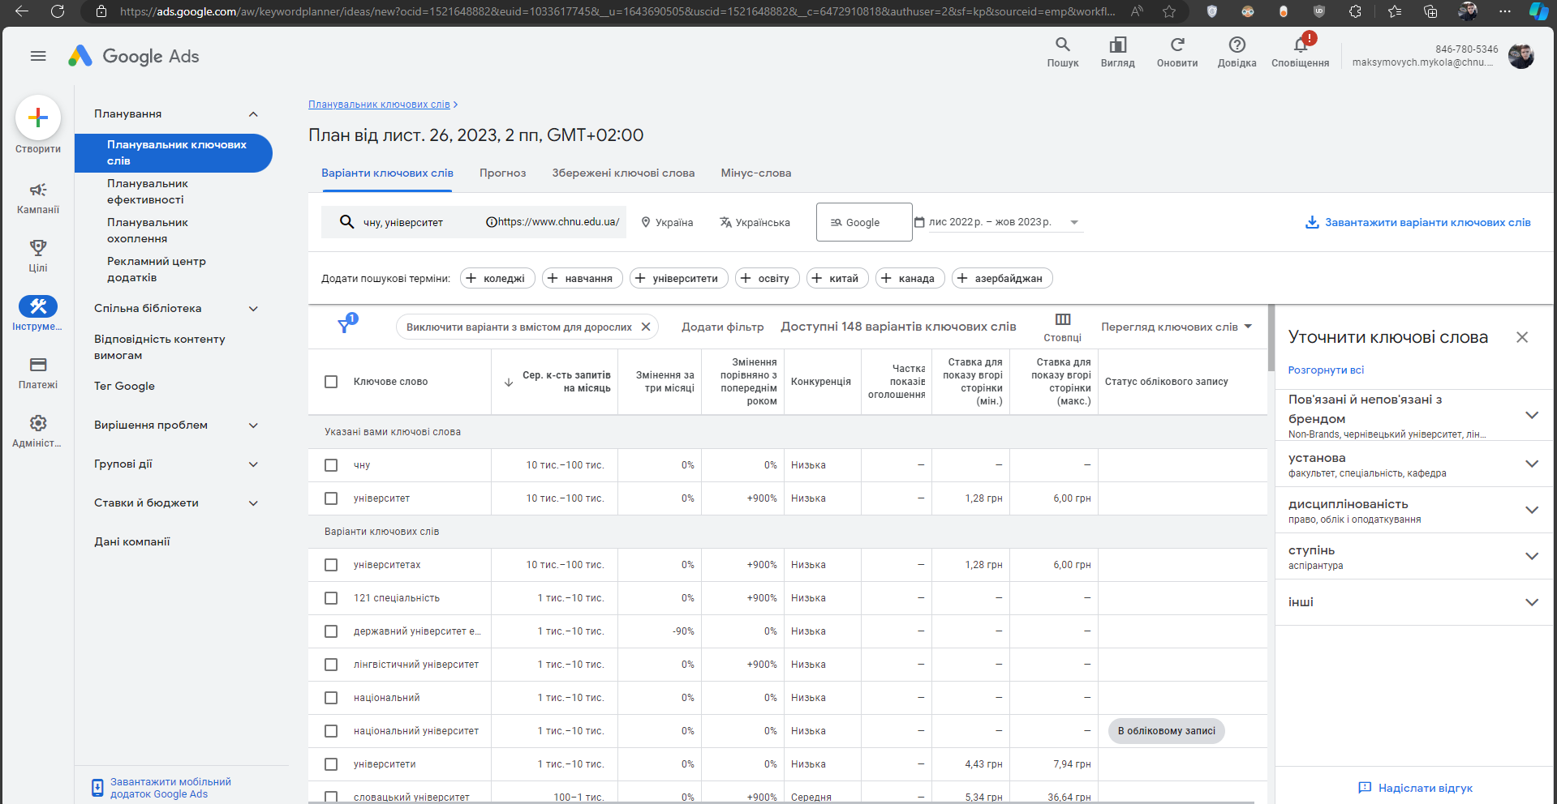

Рекомендації щодо структури та контенту:

Виходячи з аналізу ключових слів можу запропонувати розширити контент на сайті, який пов'язаний з описом учбового процесу та перевагами перед іншими університетами та спеціальностями. Окрім цього пропоную розширити інформацію про напрямки спеціалізації кафедри (machine learning, arteficial intelligence).

**Частина 3: Технічна SEO**

3.1. Оцінка швидкості завантаження:

Застосовано онлайн-інструменти для оцінки швидкості завантаження веб-сайту. Було використано сайт Google PageSpeed Insights. А резуль тат на скріншоті:

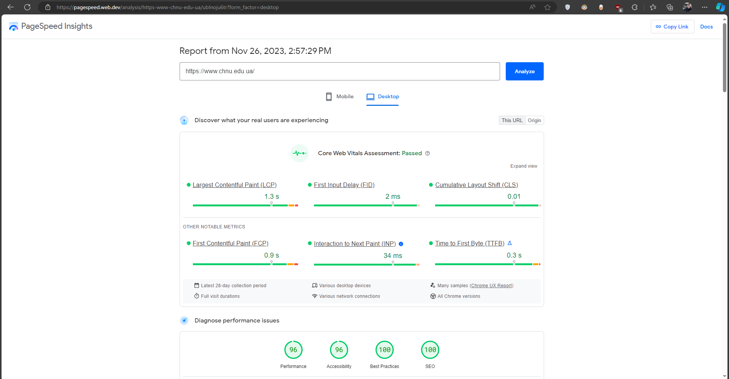

Запропоновано такі можливі шляхи покращення швидкості: оптимізація зображень та використання кешування.

**3.2. Мобільна оптимізація:**

Також було вручну перевірено відповідність мобільної версії стандартам мобільної оптимізації.

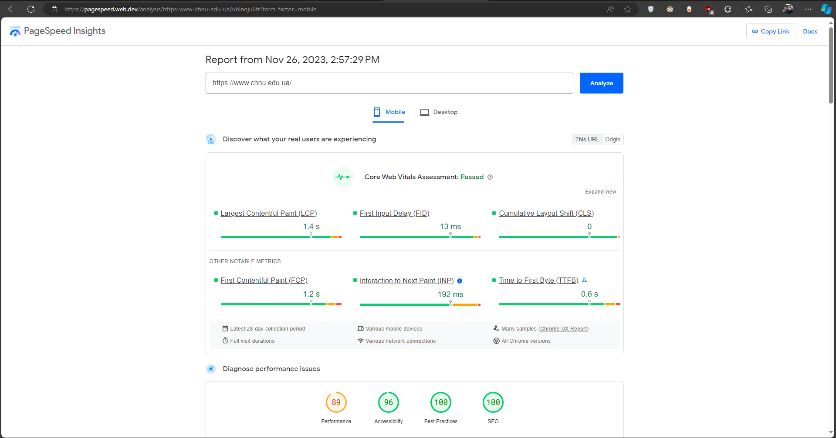

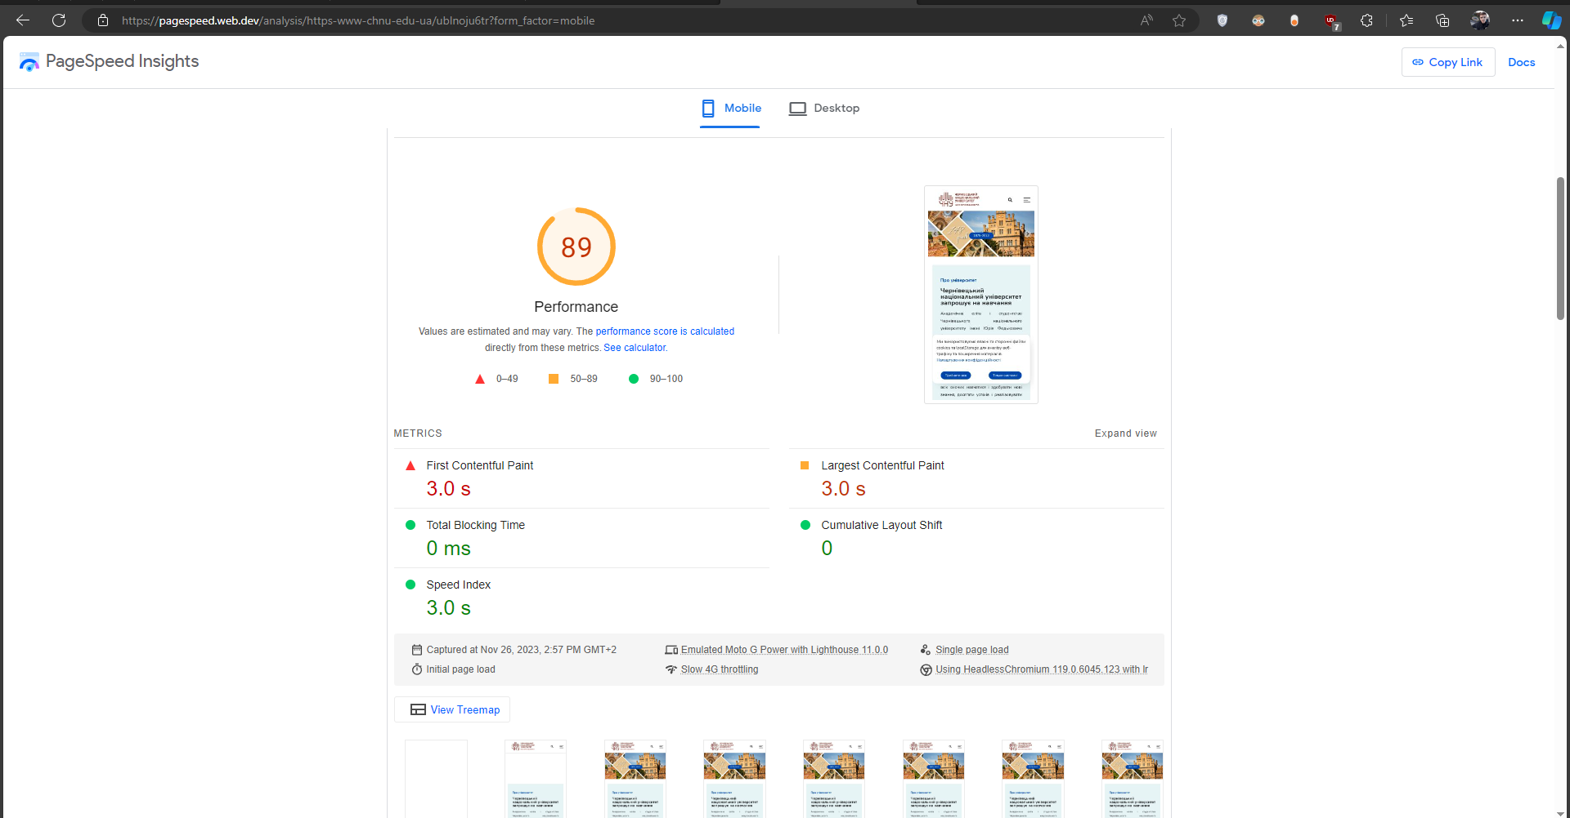

На цих двох скріншотах видно що саме для мобільна оптимізація для цього сайту не дуже хороша, особливо страдає продуктивність. Існує деяке правило 3-х секунд яке гласить що сторінка має загружатись менш ніж 3 секунди, адже в іншому випадку користувачу не захочеться користуватись цим сайтом\додатком.

**Частина 4: Оптимізація зовнішньої посиланкової маси**

4.1. Значення зовнішніх посилань: Зовнішні посилання є важливим фактором для SEO, оскільки вони допомагають посилати на ваш веб-сайт з інших веб-сайтів. Це може допомогти покращити рейтинг вашого веб-сайту в пошукових системах, оскільки вони вважають, що якщо багато інших веб-сайтів посилаються на ваш веб-сайт, то він має бути важливим та авторитетним. Наприклад, якщо ви маєте веб-сайт про кулінарію, і відомий блогер посилається на ваш веб-сайт, це може допомогти підвищити рейтинг вашого веб-сайту в пошукових системах.

4.2. Стратегія отримання якісних зовнішніх посилань:

Існує кілька стратегій, які можна використовувати для отримання якісних зовнішніх посилань на веб-сайт. Ось декілька з них:

Створення вмісту високої якості, який буде цікавим для вашої аудиторії та інших веб-сайтів. Якщо ваш вміст буде цікавим та корисним, інші веб-сайти можуть посилатися на нього як на джерело інформації.

Пошук веб-сайтів, які вже посилаються на ваші конкурентів, та звернення до них з пропозицією посилання на ваш веб-сайт.

Розміщення гостьових дописів на інших веб-сайтах, які дозволяють посилатися на ваш веб-сайт у вашому авторському біографічному описі.

**Частина 5: Білий та чорний SEO**

5.1. Етичні аспекти SEO: Дотримання етичних стандартів в оптимізації є дуже важливим, оскільки це допомагає зберегти довіру користувачів та пошукових систем до вашого веб-сайту.

5.2 Чорні методи SEO - це недозволені техніки оптимізації веб-сайту, які призводять до штучного підвищення рейтингу в пошукових системах. Ці методи можуть включати такі дії, як надмірне ключове слово наповнення, приховані текстові блоки, створення багатьох неприродних зовнішніх посилань тощо. Використання чорних методів SEO може призвести до пониження рейтингу веб-сайту, або навіть до повного виключення з індексу пошукових систем.

Наслідки використання чорних методів SEO можуть бути наступними:

* Пониження рейтингу веб-сайту в пошукових системах.
* Виключення веб-сайту з індексу пошукових систем.
* Втрата довіри користувачів та пошукових систем до веб-сайту.
* Потенційні правові наслідки, якщо використання чорних методів SEO порушує законодавство про авторське право, конкуренцію тощо.

**Рекомендації та Подальші Кроки:**

1. Виконати рекомендації щодо структури та контенту, зосереджуючись на обраних ключових словах.
2. Впровадити технічні покращення для підвищення швидкості завантаження та мобільної оптимізації.
3. Активно працювати над стратегією отримання якісних зовнішніх посилань, враховуючи конкурентні переваги.
4. Забезпечити постійний моніторинг та апдейт оптимізаційних заходів для відстеження змін у пошукових алгоритмах.